ЗАНЯТИЕ 5. ПСЕВДОКЛАССЫ, ПСЕВДОЭЛЕМЕНТЫ

Поскольку объекты страницы могут принимать разные состояния, нам нужны конструкции, которые бы позволяли с этими состояниями работать, а также нам потребуется работать не с целыми элементами, а с их частями. Для этого используются псевдоклассы и псевдоэлементы, о которых сегодня пойдет речь.

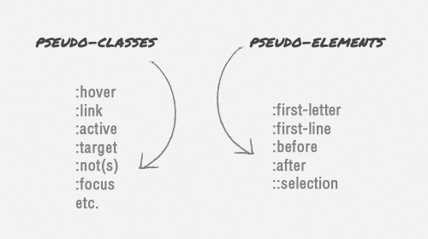

**5.1 Псевдоэлементы**

Псевдоэлементы позволяют работать с частями элементов, а также  
генерировать в css-файле элементы, которых нет в html-структуре.

Существует порядка 20 различных псевдоэлементов, однако не все они поддерживаются браузерами. Поэтому мы рассмотрим 4 основных, которые чаще всего используются и поддерживаются всеми браузерами:

:after  
:before  
:first-letter  
:first-line

Общая структура синтаксиса псевдоэлементов:

**selector:pseudo element { property: value; }**

Вначале следует имя селектора, затем пишется двоеточие, после которого идёт имя псевдоэлемента. Каждый псевдоэлемент может применяться только к одному селектору, если требуется установить сразу несколько псевдоэлементов для одного селектора, правила стиля должны добавляться к ним по отдельности:

**selector:before { property: value; }**

**selector:after { property: value; }**

Рассмотрим детальнее каждый из элементов в списке.

:before

Применяется для вставки определенного контента перед назначенным элементом, с помощью свойства content, которое и определяет какой именно контент будет вставлен.

:after

Аналогично :before, с разницей лишь в том, что контент вставляется после назначенного элемента.

Например, нам нужно добавить кавычки возле цитаты:

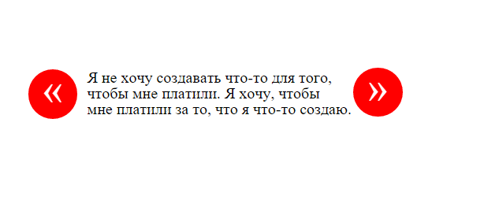

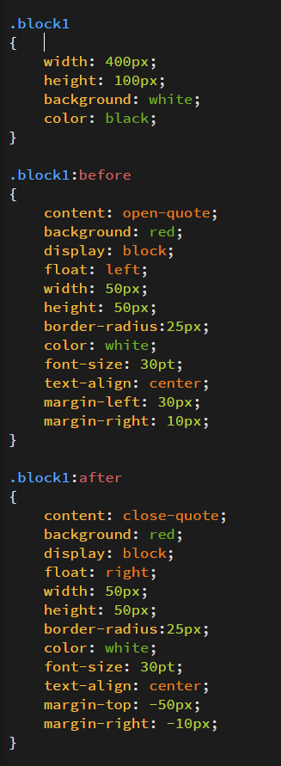 Теперь разберемся в коде:

Псевдоэлементы :after и :before будут создаваться для класса block1. То есть мы выделим с двух сторон цитату, написанную в данном блоке.

Ставим тип контента для каждого псевдоэлемента: открытие и закрытие кавычек. Типом контента может быть также простой текст, либо картинка. Но в случае картинки мы оставляем свойство content пустым (content: " ";) и вставляем картинку с помощью background.

Если не прописать контент – содержимое псевдоэлемента будет отображаться некорректно, либо вообще не будет показано.

Если для псевдоэлемента нужно указать размеры, то следует явно задать display:block, т.к. по умолчанию псевдоэлемент имеет display:inline;

К псевдоэлементам можно применять такие же стили, как и к «реальным»: изменение цвета, добавление фона, регулировка размера шрифта, выравнивание текста и т.д.

:first-letter

Определяет стиль первого символа в тексте элемента, к которому добавляется. Это позволяет создавать в тексте буквицу и выступающий инициал.

Например, изменим цвет первой буквы в нашей цитате и увеличим ее размер:

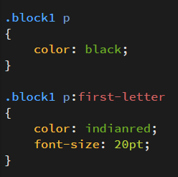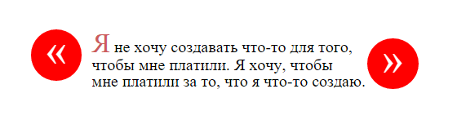

:first-line

Определяет стиль первой строки блочного текста. Длина этой строки зависит от многих факторов, таких как используемый шрифт, размер окна браузера, ширина блока, языка и т.д.

К псевдоэлементу :first-line могут применяться не все стилевые свойства. Допустимо использовать свойства, относящиеся к шрифту, изменению цвет текста и фона, а также: clear, line-height, letter-spacing, text-decoration, text-transform, vertical-align и word-spacing.

Изменим цвет для первой строки, а также стиль написания:

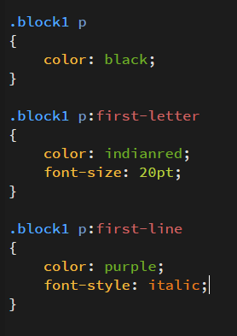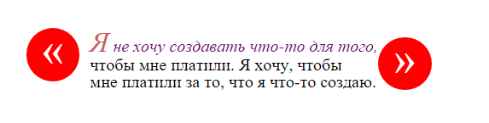

Как видим, стиль применился для всех символов первой строки, исключая первый, т.к. ранее для него уже был определен стиль псевдоэлементом :first-letter.

Ну и в качестве плюшки рассмотрим ::selection

Не жизненно необходимый псевдоэлемент, но он позволяет красиво стилизовать выделенный текст. В правилах стилей допускается использовать следующие свойства: color, background и background-color.

Собственно, пример:

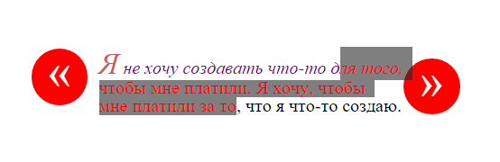

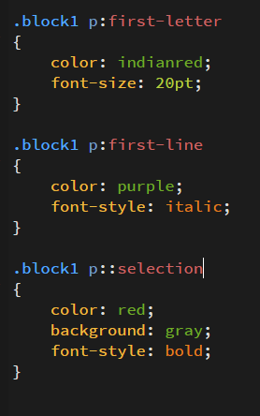Как видим, свойство font-style не применилось. Также мы не сможем выделить псевдоэлемент :first-letter.

Также существует еще множество менее используемых псевдоэлементов:

|  |  |
| --- | --- |
| Псевдоэлемент ::-ms-value | Позволяет изменять стиль элементов формы, сделанных с помощью тега **<input>** или **<select>**, в браузере Internet Explorer. |
| Псевдоэлемент ::-ms-reveal | Задаёт стиль кнопки для просмотра пароля в поле input type="password". Кнопка исходно не видна и появляется при вводе пароля в правой части поля. |
| Псевдоэлемент ::-ms-fill | Задаёт стиль индикатора элемента **<progress>** в браузере Internet Explorer. Само значение индикатора и его положение меняется динамически посредством скриптов. |
| Псевдоэлемент ::-ms-expand | Задаёт стиль кнопки раскрытия списка, созданного с помощью тега **<select>** в браузере Internet Explorer. |
| Псевдоэлемент ::-ms-clear | Задаёт стиль кнопки для очистки текстового поля. Исходно эта кнопка не видна, она появляется в правой части поля только при вводе текста. |
| Псевдоэлемент ::-ms-check | Задаёт стиль переключателей (input type="radio") и флажков (input type="checkbox"). |
| Псевдоэлемент ::-ms-browse | Позволяет задать стиль кнопки «Обзор» при загрузке файлов через <input type="file"> в Internet Explorer. |
| Псевдоэлемент ::-moz-selection | Применяется к выделенному пользователем фрагменту документа. Поддерживается только браузером Firefox. |
| Псевдоэлемент ::selection | Применяет стиль к выделенному пользователем фрагменту текста. |

**5.2 Псевдоклассы**

Наверняка часто приходилось видеть как при наведении на пункт меню меняется цвет элемента, либо как ссылка, на которую вы перешли, подсвечивается другим цветом. Такие эффекты создаются с помощью псевдоклассов.

Псевдоклассы – это атрибуты, назначаемые строго к селекторам с намерением определить реакцию или состояние на какое-либо событие для данного селектора. То есть, это особые свойства, которые позволяют менять стиль элемента в зависимости от действий пользователя, а так же положения этого элемента (тега) в общем потоке документа, что позволяет разбавить дизайн страницы некой динамикой и логикой.

Общая структура синтаксиса псевдоклассов:

**selector:pseudo class { property: value; }**

т.е. вам лишь надо поместить двоеточие между селектором и псевдоклассом.

Условно все псевдоклассы делятся на три группы:

* определяющие состояние элементов;
* имеющие отношение к дереву элементов;
* указывающие язык текста.

Существуют следующие псевдоклассы:

|  |  |
| --- | --- |
| Псевдокласс :invalid | Применяется к полям формы, содержимое которых не соответствует указанному типу. |
| [Псевдокласс :read-only](http://htmlbook.ru/css/read-only) | Применяется к полям формы, у которых задан атрибут readonly. |
| [Псевдокласс ::-moz-placeholder](http://htmlbook.ru/css/-moz-placeholder) | Псевдокласс, с помощью которого задаётся стилевое оформление подсказывающего текста в Firefox. |
| Псевдокласс ::-webkit-input-placeholder | Псевдокласс, с помощью которого задаётся стилевое оформление подсказывающего текста в Chrome. |
| Псевдокласс :active | Определяет стиль активной ссылки. |
| Псевдокласс :checked | Применяется к элементам интерфейса, таким как переключатели (checkbox) и флажки (radio), когда они находятся в положение «включено» |
| Псевдокласс :default | Применяет стиль к элементам форм, которые установлены по умолчанию в группе похожих элементов. |
| Псевдокласс :disabled | Применяет стиль к заблокированным элементам форм. |
| Псевдокласс :empty | Представляет пустые элементы, т.е. те, которые не содержат дочерних элементов, текста или пробелов. |
| Псевдокласс :enabled | Используется для применения стиля к доступным (не заблокированным) элементам форм. |
| Псевдокласс :first-child | Применяет стилевое оформление к первому дочернему элементу своего родителя. |
| Псевдокласс :first-of-type | Задает правила стилей для первого элемента в списке дочерних элементов своего родителя. |
| Псевдокласс :focus | Определяет стиль для элемента получающего фокус. |
| Псевдокласс :hover | Определяет стиль элемента при наведении на него курсора мыши, но при этом элемент еще не активирован. |
| Псевдокласс :lang | Определяет язык, который используется в документе или его фрагменте. |
| Псевдокласс :last-child | Задает стилевое оформление последнего элемента своего родителя. |
| Псевдокласс :last-of-type | Задает правила стилей для последнего элемента в списке дочерних элементов своего родителя. |
| Псевдокласс :link | Применяется к ссылкам, которые еще не посещались пользователем. |
| Псевдокласс :not | Задает правила стилей для элементов, которые не содержат указанный селектор. |
| Псевдокласс :nth-child | Используется для добавления стиля к элементам на основе нумерации в дереве элементов |
| Псевдокласс :nth-of-type | Используется для добавления стиля к элементам указанного типа на основе нумерации в дереве элементов. |
| Псевдокласс :visited | Применяется к ссылкам, уже посещённым пользователем, и задает для них стилевое оформление. |